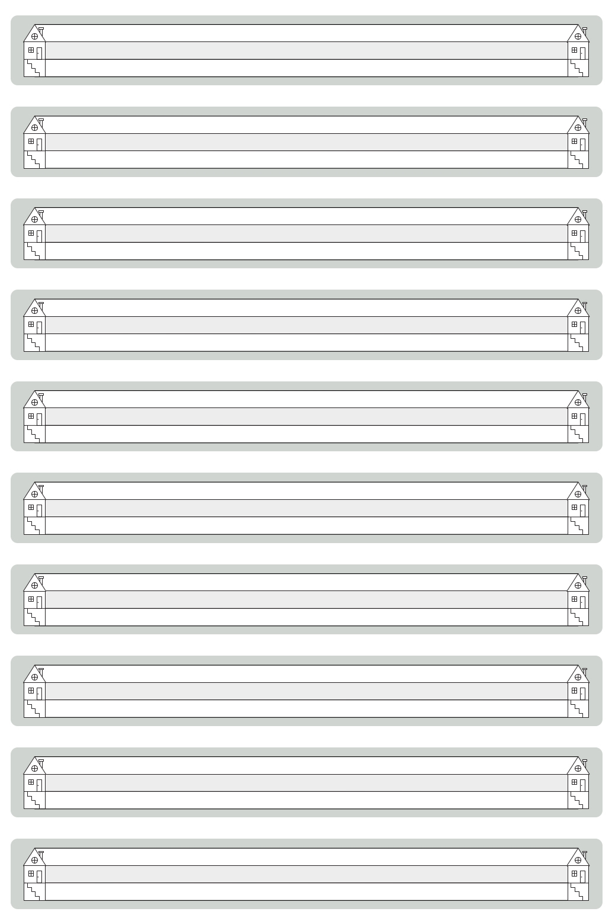

1. підручник

2. лінійка

3. пенал

4. папір

5. стіл вчителя

6. шкільний предмет

9. раковина для ванної кімнати

10. атестат

8. офіс

7. будівля школи